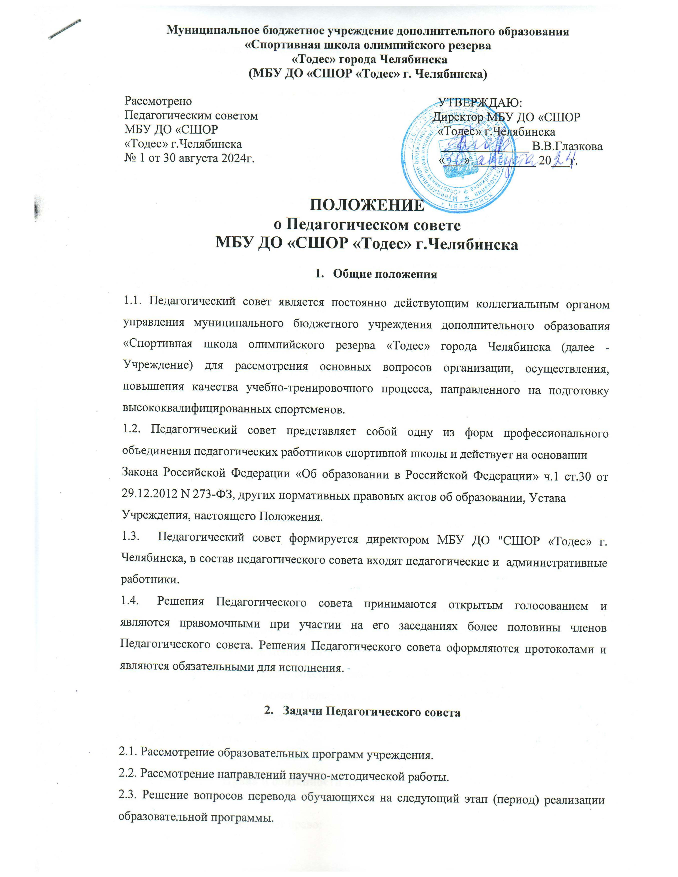

2.4. Рассмотрение вопроса об отчислении из учреждения обучающегося, достигшего возраста пятнадцати лет, за неисполнение или нарушение устава учреждения, правил внутреннего распорядка и иных локальных нормативных актов по вопросам организации и осуществления образовательной деятельности.
2.5. Определение путей повышения качества учебно-тренировочного процесса.
2.6. Рассмотрение вопросов использования и совершенствования методов обучения и воспитания, образовательных технологий, электронного обучения.
2.7. Определение путей совершенствования работы с родителями (законными представителями) несовершеннолетних обучающихся.
2.8. Анализ потребности в профессиональном образовании, профессиональном обучении и (или) дополнительном профессиональном образовании педагогических работников.
2.9. Организация выявления, обобщения, распространения, внедрения передового педагогического опыта среди работников учреждения.
2.10. Рассмотрение отчёта о результатах самообследования.
2.11. Рассмотрение отчёта о выполнении программы развития учреждении.
2.12. Рассмотрение вопросов о представлении педагогических работников к государственным и ведомственным наградам (поощрениям), другим видам поощрения и награждения.
2.13. Выполнение иных функций, вытекающих из настоящего устава и необходимости наиболее эффективной организации образовательной деятельности.

- Организация деятельности Педагогического совета

  - Работой Педагогического совета руководит Председатель совета.
  - Педагогический совет собирается не реже одного раза в три месяца и решает все вопросы, относящиеся к учебно-тренировочной деятельности МБУ ДО «СШОР «Тодес» г. Челябинска.
  - Решение о проведении внеочередного Педагогического совета принимает Председатель совета. Внеочередное заседание Педагогического совета может быть проведено по требованию не менее чем 1/3 его состава.
  - Заседания Педагогического совета правомочны, если на них присутствует не менее половины его состава. Решения Педагогического совета принимаются большинством голосов. При равном количестве голосов решающим является голос председателя Педагогического совета.

- Права и обязанности членов Педагогического совета
4.1. Педагогический совет имеет право:
- принимать окончательные решения по спорным вопросам, входящим в его компетенцию;
- участвовать в деятельности Педагогического совета;
- участвовать в планировании и анализе деятельности Педагогического совета;
- участвовать в подготовке Педагогического совета.
4.2. Педагогический совет обязан:
- принимать участие в подготовке Педагогического совета по требованию директора школы;
- присутствовать на заседаниях Педагогического совета;
- выполнять решения Педагогического совета.

- Документация Педагогического совета

  - Заседания Педагогического совета оформляются протокольно. Протоколы подписываются председателем и секретарем совета, который выбран на заседании Педагогического совета.

